
UNIVERSITATEA TEHNICĂ A MOLDOVEI
FACULTATEA CALCULATOARE, INFORMATICĂ ȘI MICROELECTRONICĂ

Disciplina: Tehnici de programare
Lucrarea practică nr. 4.

Elaborat: Turcu Anastasia;
Grupa: SI-264;

Verificat: Reițman Patricia.

Chişinău, 2026
Capitolul 1 CODEDEX. Hello Word
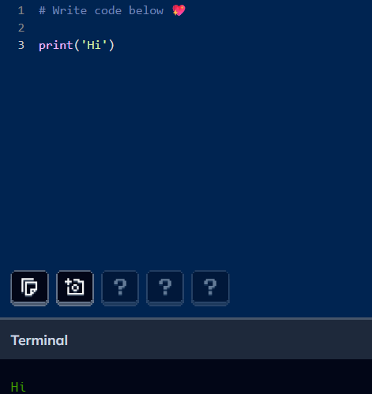
fig. 1.1 - Setting up
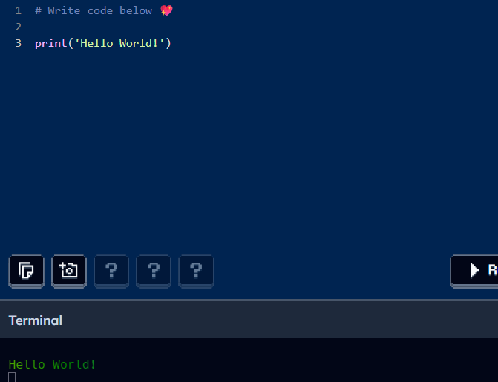
fig. 1.2 - Hello Word
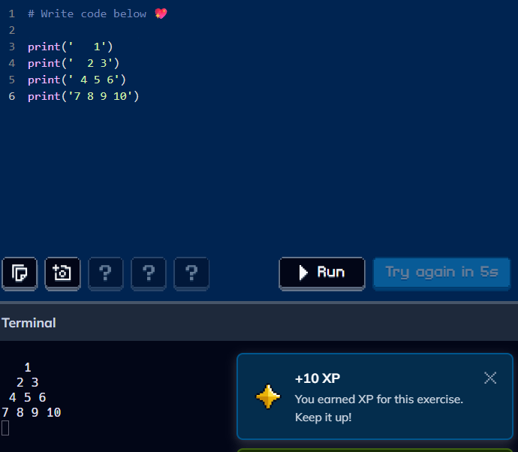
fig. 1.3 - Pattern

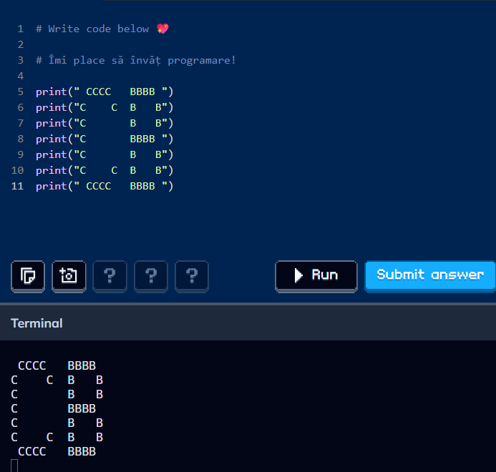
fig. 1.4 - Initials
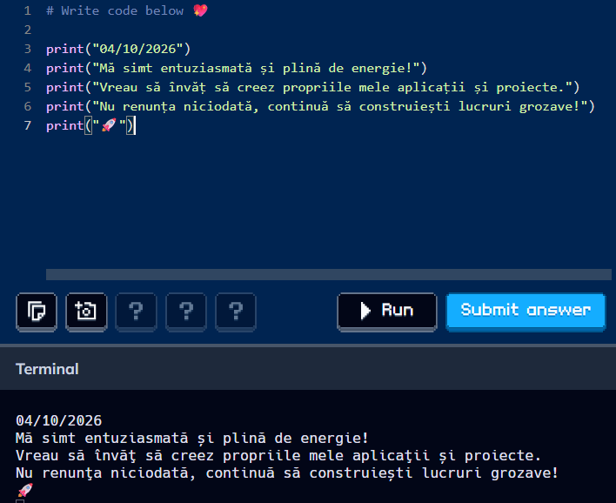
fig. 1.5 - Snail Mail

Capitolul 2 CODEDEX. Variables
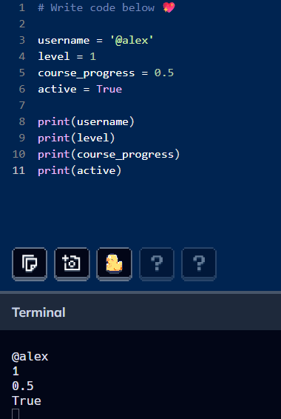
fig. 2.1 - Data Types
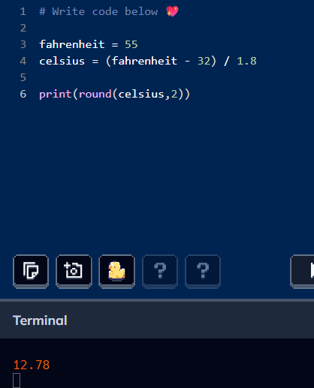
fig. 2.2 - Temperature

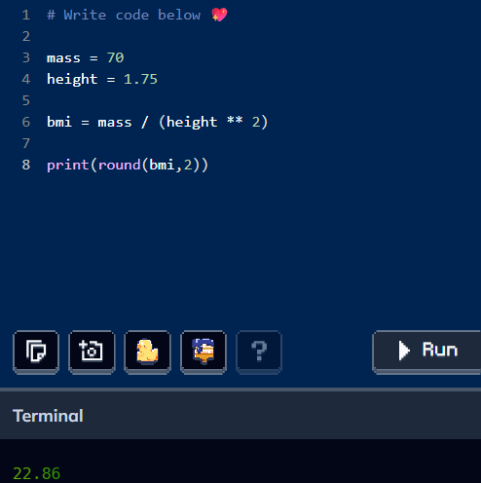
fig. 2.3 - BMI
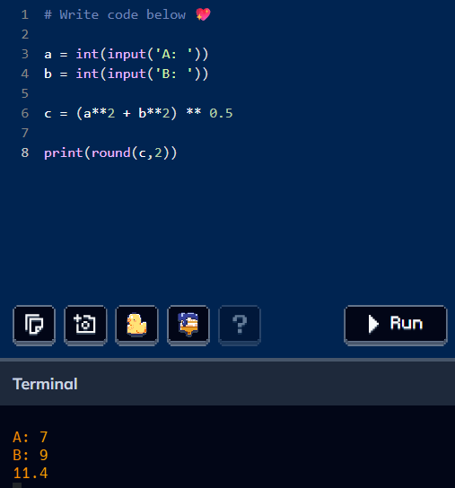
fig. 2.4 - Pythagorean

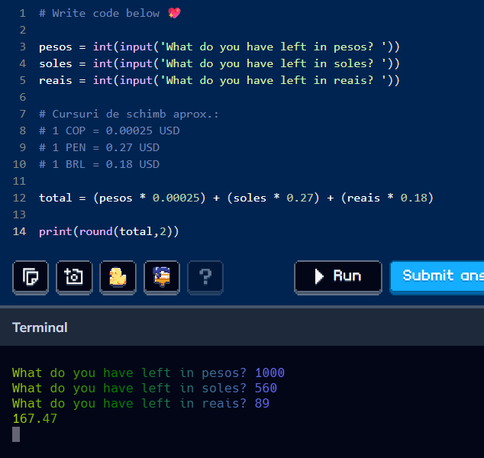
fig. 2.5 Currency
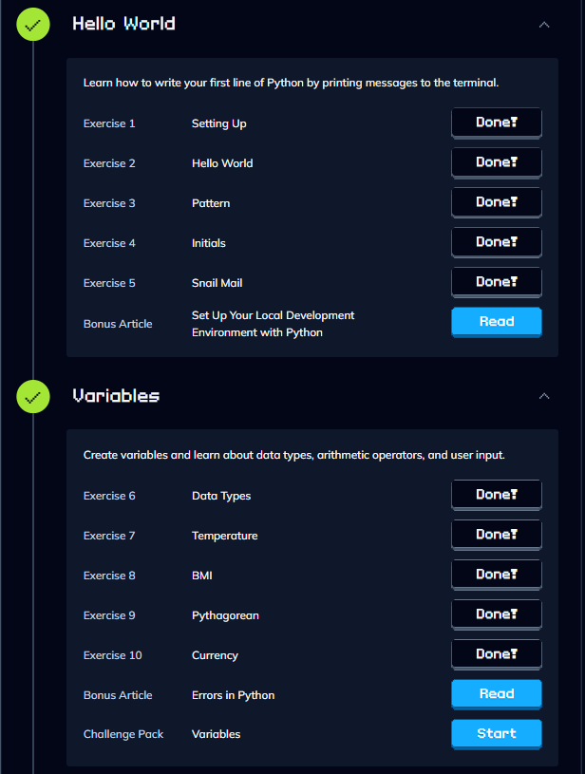
fig. 2.6 - Rezolvarea tuturor exercițiilor

Capitolul 3 LEARN PYTHON. Learn the basics.
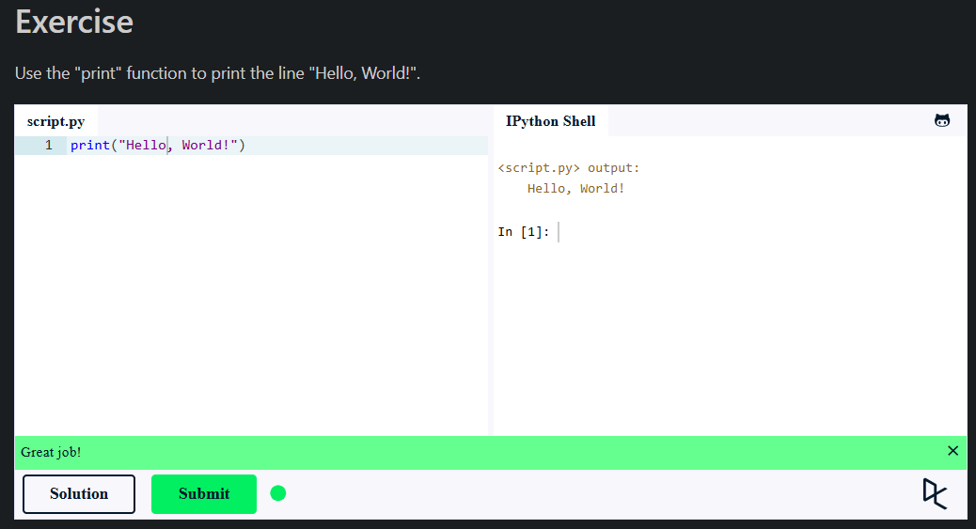
fig. 3.1 - Hello, Word

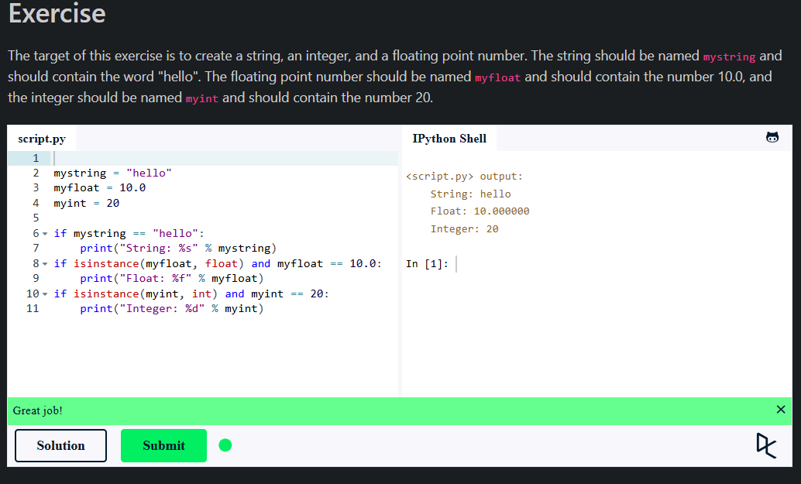
fig. 3.2 - Variables and Types

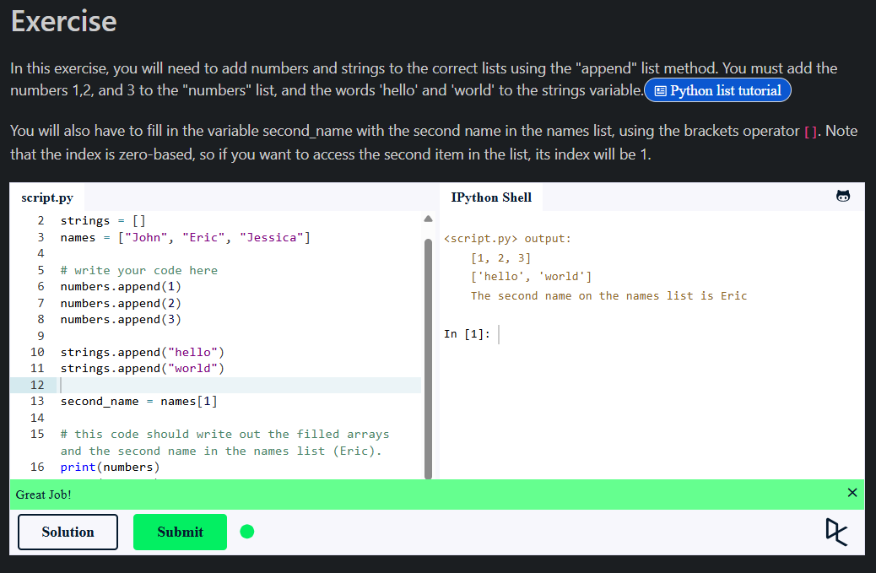
fig. 3.3 - Lists

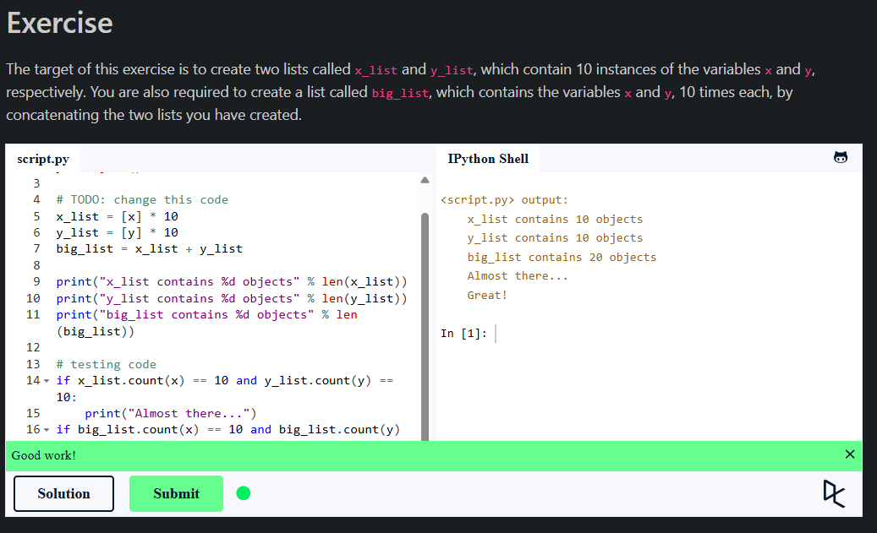
fig. 3.4 - Basic Operators

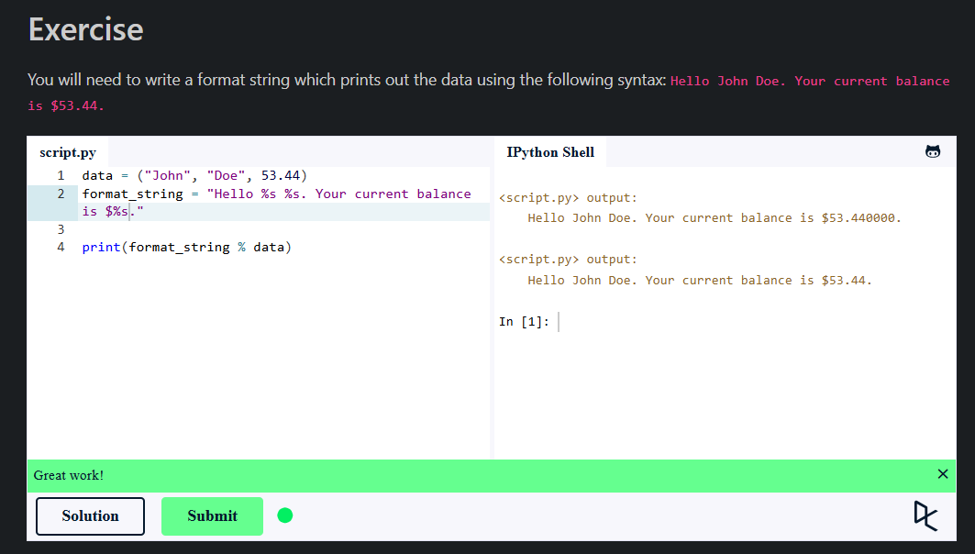
fig. 3.5 - String Formatting

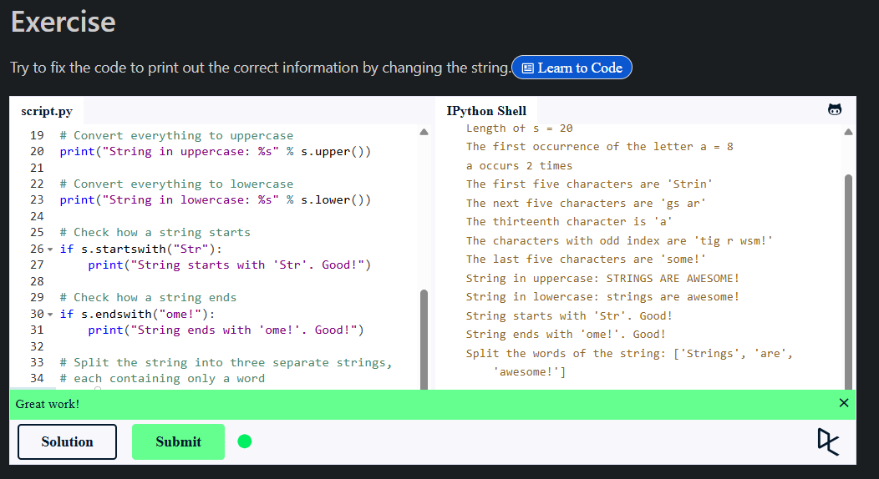
fig. 3.6 - Basic String Operations

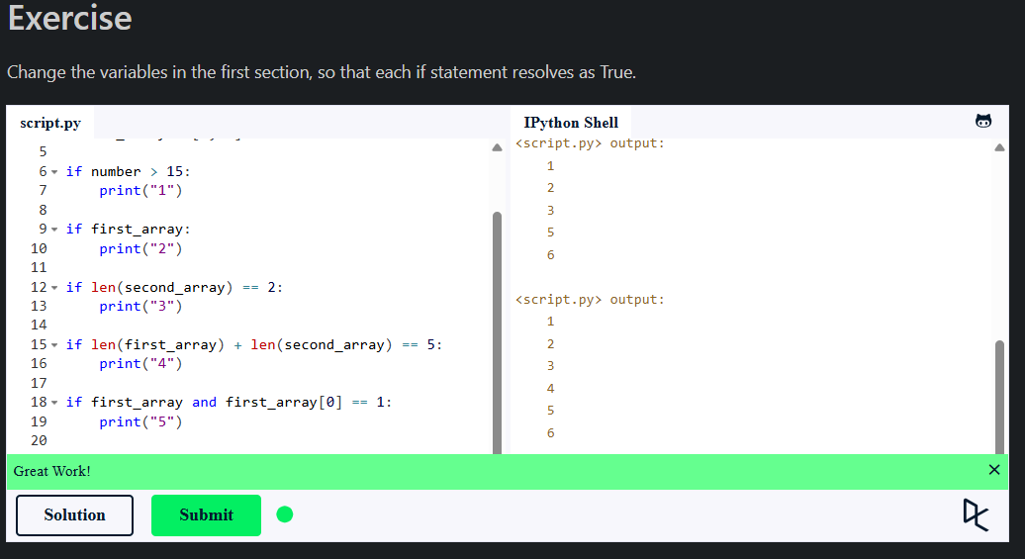
fig. 3.7 - Conditions

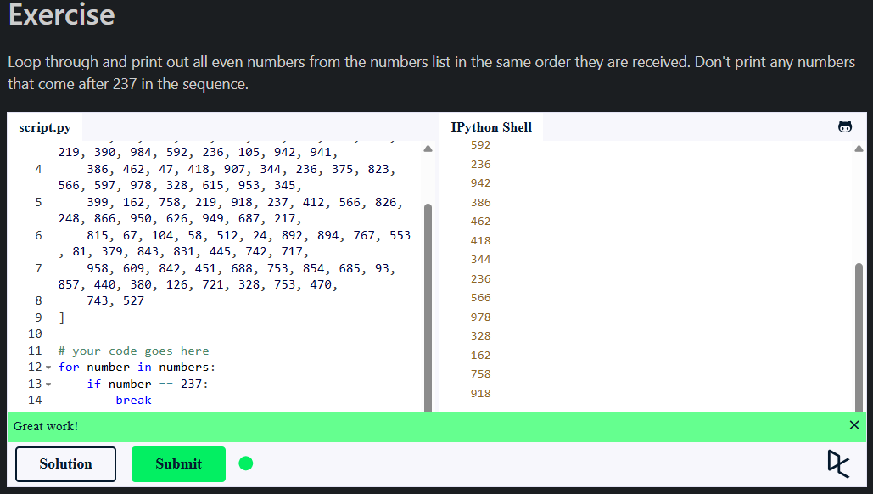
fig. 3.8 - Loops

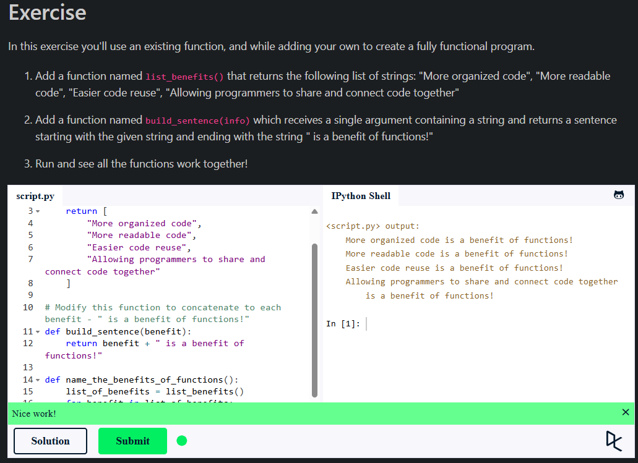
fig. 3.9 - Functions

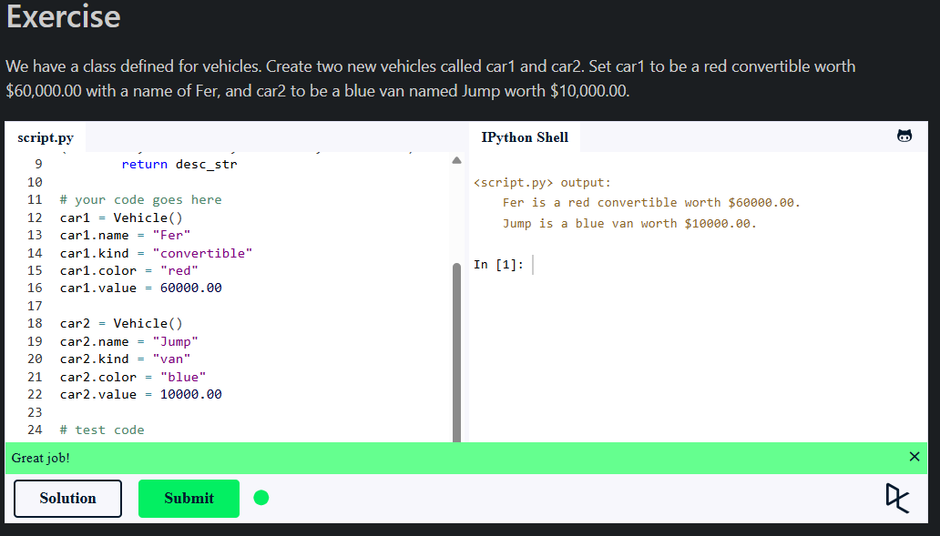
fig. 3.10 - Classes and Objects

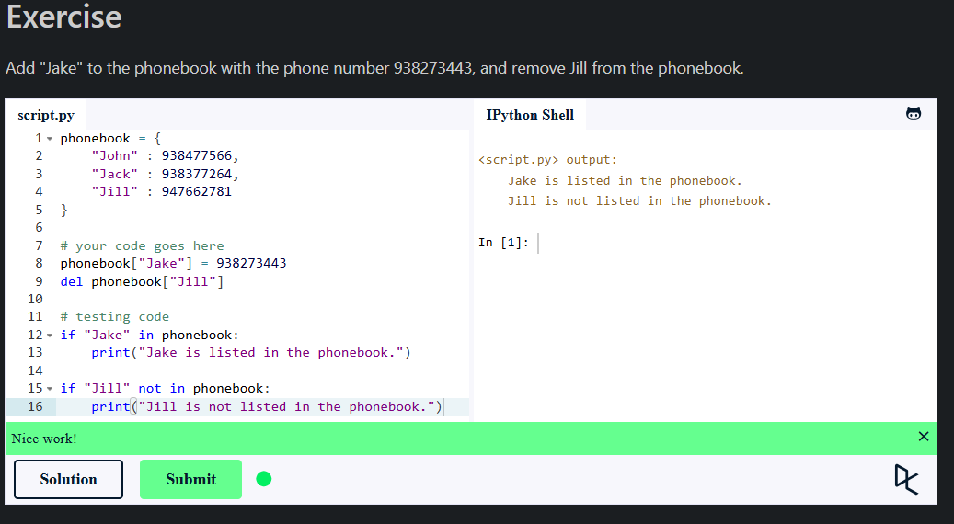
fig. 3.11 - Dictionaries

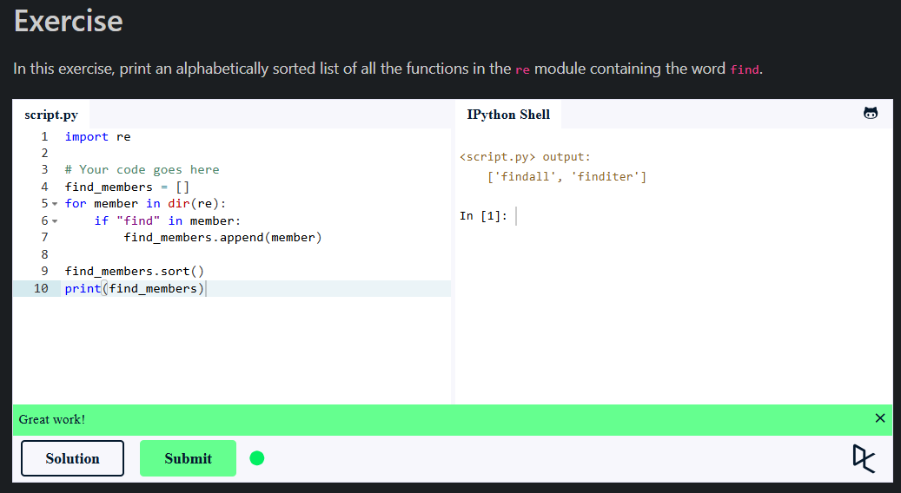
fig. 3.12 - Modules and Packages

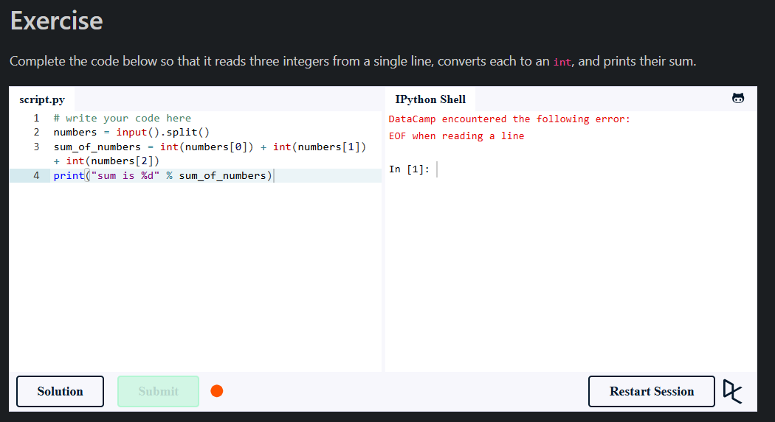
fig. 3.13 - Input and Output

Capitolul 4 LEARN PYTHON. Advanced Tutorials

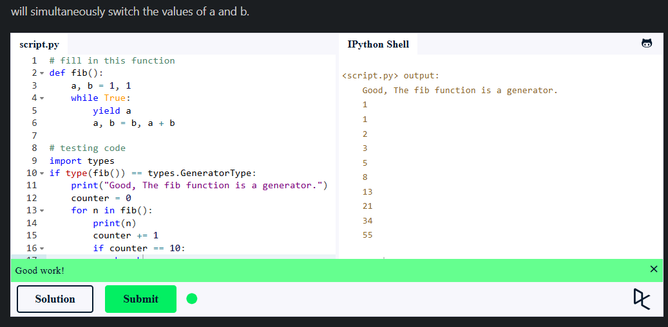
fig. 4.1 - Generators

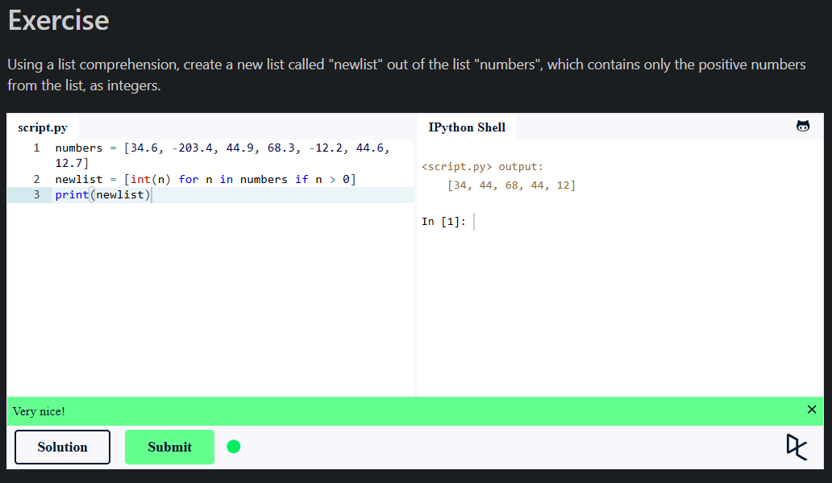
fig. 4.2 - List Comprehensions

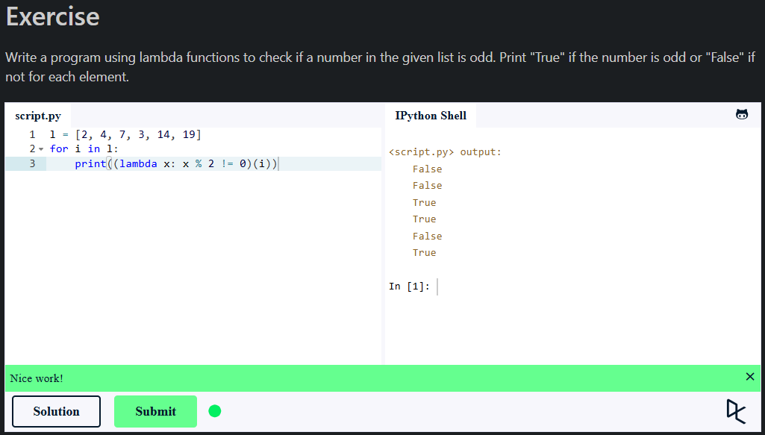
fig. 4.3 - Lambda Functions

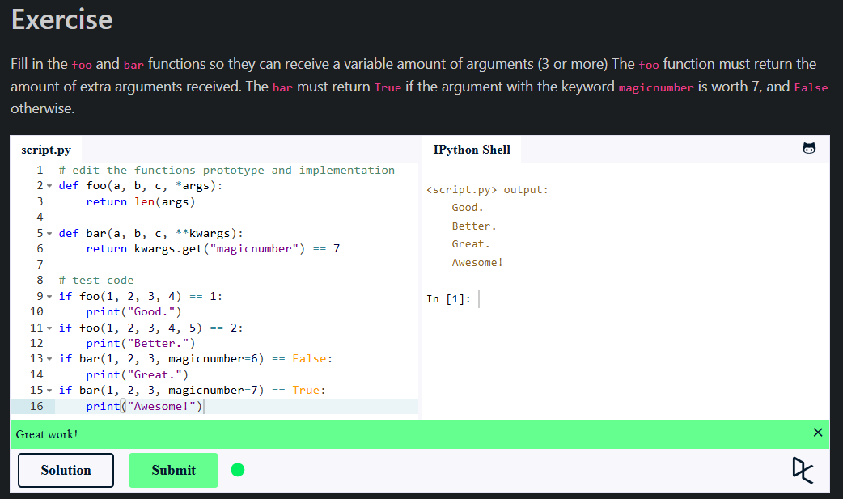
fig. 4.4 - Multiple Function Arguments

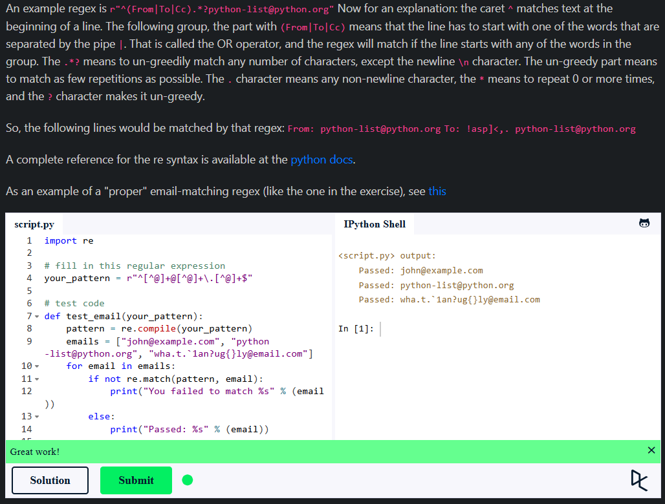
fig. 4.5 -Regular Expressions

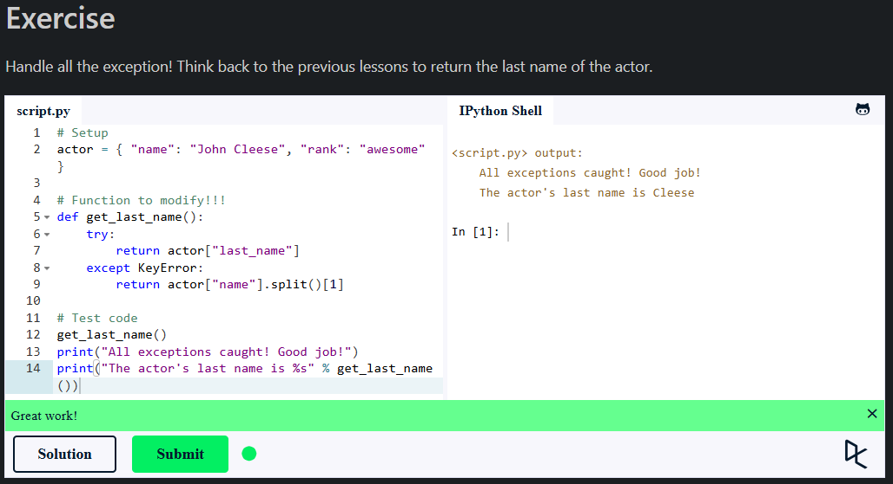
fig. 4.6 - Exception Handling

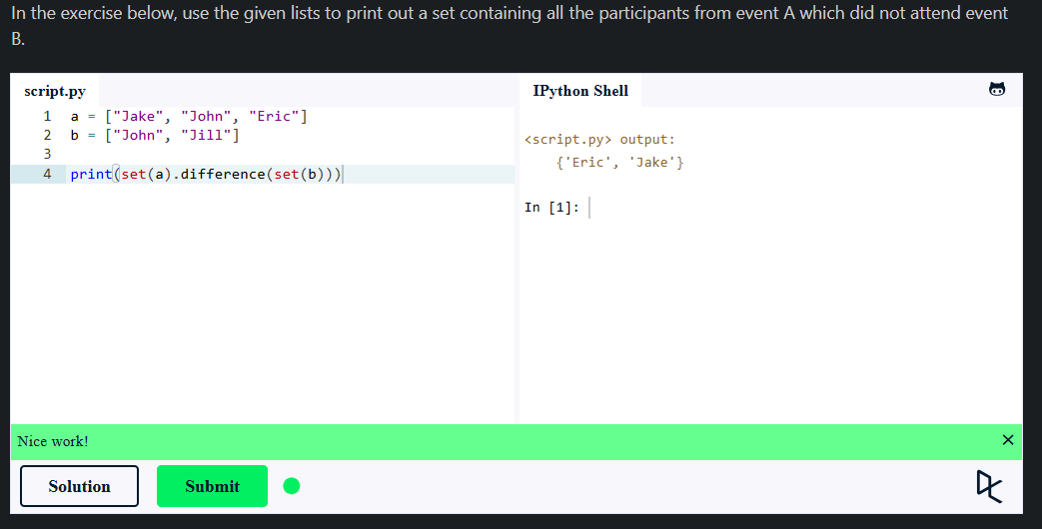
fig. 4.7 - Sets

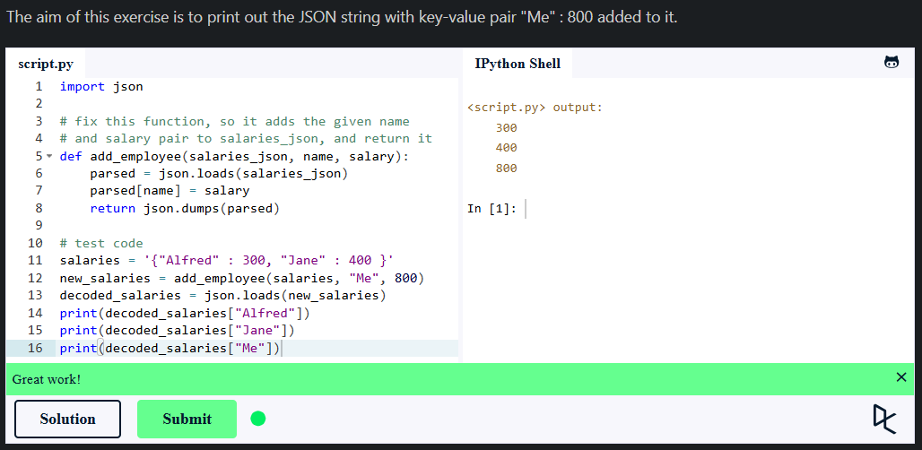
fig. 4.8 - Serialization

Concluzie

În concluzie, parcursul de la primele linii de cod în Python până la dezvoltarea funcționalităților interactive a marcat o trecere importantă de la teorie la practica algoritmică. Fiecare etapă a proiectului de la gestionarea excepțiilor la rezolvarea erorilor întâmpinate m-a învățat să fiu mai atent la detalii, să îmi testez logica pas cu pas și să caut soluții eficiente. Am înțeles că programarea înseamnă răbdare, creativitate și capacitatea de a aborda problemele complexe prin pași simpli. Această experiență îmi oferă o bază solidă și motivația necesară pentru a continua să explorez domeniul tehnologiei.

